# 项目需求

**一、项目概况**

对宿马园区核心区内一号渠3公里(北起一号渠与天门大道交叉口、南至二号渠与龙城路交叉口)进行治理。

1、安装增氧暴气设备

一号渠3公里安装直流电增氧暴气设备6组。通过人工曝气，向水体中补充氧气，提高水体 DO 的含量，提高水中生物，特别是微生物的代谢活性，从而提高水体中有机污染物的降解速率，达到改善水质的目的。

2、安装生物浮岛

在宿马园区一号渠3公里安装生物浮岛12处。每处浮岛预计为25平方米。

1. 在宿马园区一号渠3公里安装亮化彩灯12处。

4、一号渠内生物浮岛及增氧暴气设备的维护运维，运维期一年。

**二、设备参数要求**

附件1：直流电暴气设备型号（单套材料表）

|  |  |  |  |  |  |
| --- | --- | --- | --- | --- | --- |
| 序号 | 名称 | 型号技术参数 | 单位 | 数量 | 备注 |
| 1 | 喷泉曝气机 | 功率:1500W(220V)循环通量:240m3/h增氧能力:1.9-2.5KqO2/h | 台 | 1 |  |
| 2 | 推流曝气机 | 功率:1500W(220V)循环通量:240m3/h增氧能力:1.9-2.5KqO2/h | 台 | 1 |  |
| 3 | 安装配件 | 固定锚石(质量>50Kg)6件、重物(质量=1~2kg)6件、固定绳索(>の10，尼龙材质)20m | 套 | 1 |  |
| 4 | 配电设备 | 电线电缆两盘（4平方三相四线200米）、配电箱 | 套 | 1 |  |

附件2：水生态植物名称、规格、型号、数量、及金额

|  |  |  |  |  |  |
| --- | --- | --- | --- | --- | --- |
| 序号 | 名称 | 规格型号 | 单位 | 数量 | 备注 |
| 1 | 挺水植物类（美人蕉） | 株高：30-40mm | 平方米 | 100 | 满足服务项目需求 |
| 2 | 挺水植物类（常绿鸢尾） | 株高：30-40mm | 平方米 | 100 |
| 3 | 挺水植物类（黄菖蒲） | 株高：30-40mm | 平方米 | 100 |

附件3：生物浮岛亮化设备相关参数

|  |  |  |  |  |  |
| --- | --- | --- | --- | --- | --- |
| 序号 | 名称 | 型号技术参数 | 单位 | 数量 | 备注 |
| 1 | 探照灯 | 型号：LED 功率:36瓦 | 台 | 1 | 以上材料供参考。 |
| 2 | 配电设备 | 电缆两盘（2x2.5电缆200米）、配电箱 | 套 | 1 |
| 3 | 辅材 | 20线管20直接20管卡及其他配件 | 套 | 1 |

附件4：建设清单

|  |  |  |  |
| --- | --- | --- | --- |
| 序号 | 项目名称 | 数量 | 备注 |
| 1 | 直流电暴气设备 | 6组 |  |
| 2 | 生物浮岛 | 300平方米 | 12处 |
| 3 | 安装亮化探照灯 | 12组 |  |

附件5：增氧暴气及生物浮岛效果图

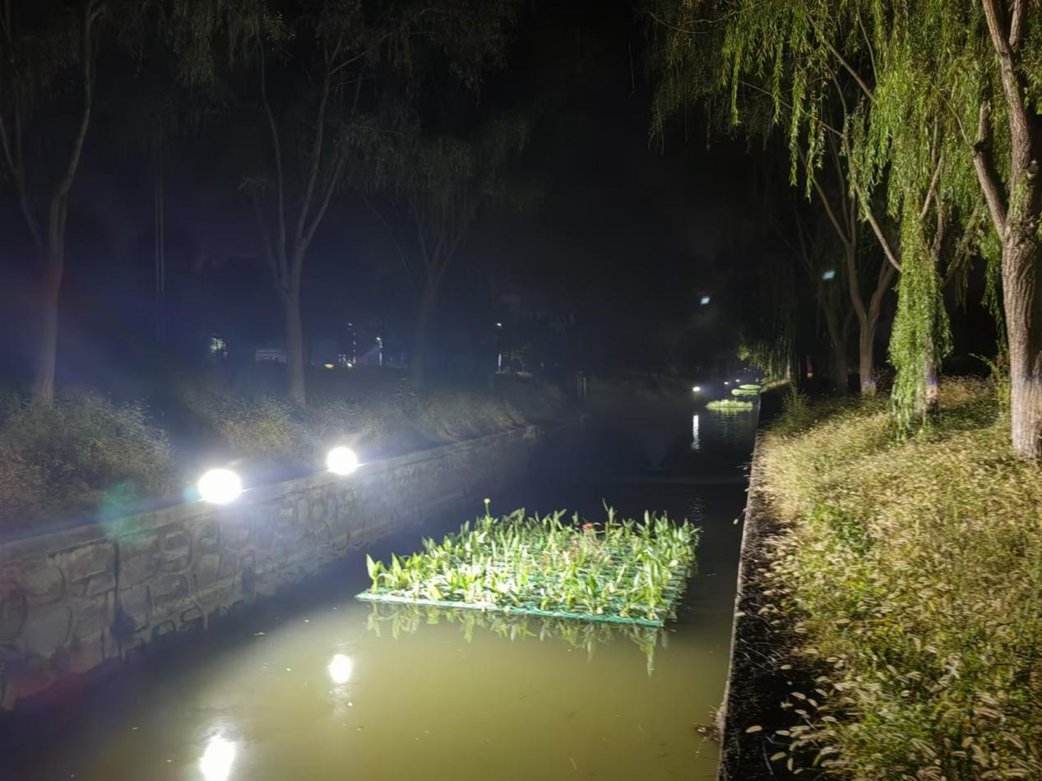

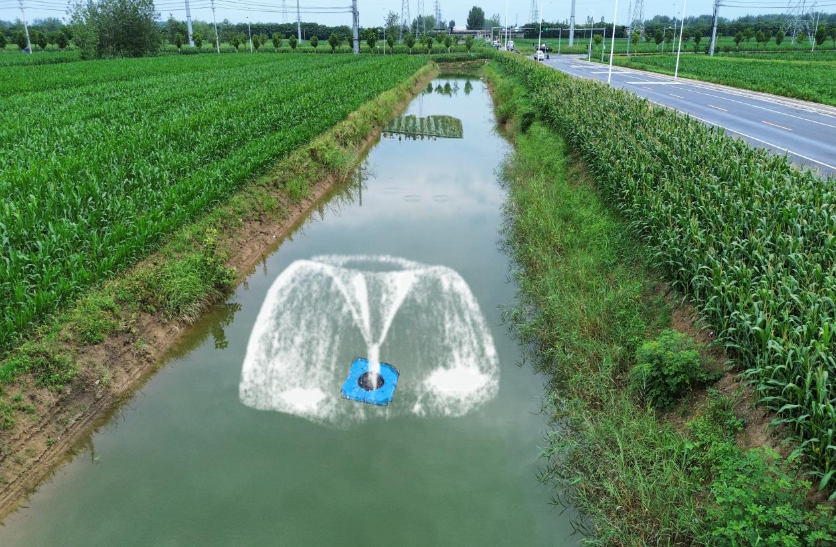

附件6：生物浮岛后期效果图

